МУ «Грозненский РОО»

**Муниципальное бюджетное общеобразовательное учреждение**

**«Основная общеобразовательная школа c. Радужное**

**Грозненского муниципального района» Чеченской Республики**

**(МБОУ «ООШ с. Радужное»)**

МУ «Грозненски РОО»

**Муниципальни бюджетни юкъарадешаран хьукмат**

**«Грозненски муниципальни кiоштан**

**Радужни юьртара юьззина йоцу юкъарадешаран ишкол» Нохчийн Республикин**

**(МБЮХЬ «Радужни юьртара ЮЬЙЮИ»)**

**Отчет**

**за I квартал 2022 года о проведенных мероприятиях**

**по  антиалкогольной, антинаркотической, антитабачной тематике,**

**по профилактике токсикомании и употребления ПАВ**

**в МБОУ «ООШ с. Радужное»**

Проведенное в октябре тестирование не выявило учащихся «группы риска, склонных к наркомании, токсикомании и употреблению ПАВ» среди учащихся МБОУ «ООШ с. Радужное». Тем не менее в школе проводятся профилактические беседы с учащимися с участием инспекторов ОПДН и школьной медсестры о негативном влиянии наркотических средств.

Проведена беседа с учащимися 7-9 классов на тему «Влияние наркотических средств и психотропных веществ на организм человека». Мероприятие провели заместитель директора по ВР Радуева А.З. и активисты ЮДП

Целью данного мероприятия было ещё раз напомнить о пагубности зависимости от наркотиков и психотропных веществ, о последствиях, а также в целях формирования установки на ведение здорового образа жизни.

Аймани Зияевна привела примеры о вредном влиянии на молодой организм и на организм спортсмена наркотических и психотропных средств. Сообщила статистические данные об употреблении молодежью наркотических и психотропных веществ за прошедший год в нашей стране, также напомнила об ответственности перед законом за их хранение и употребление.

Проведена беседа с учащимися 7-9 классов медицинской сестрой школы, в ходе которой учащиеся получили сведения о вредных последствиях, возникающих при их употреблении.

В своей беседе она отметила, что наркотическому соблазну недостаточно устойчивы люди, не имеющие широких и разносторонних интересов, в первую очередь творческих и познавательных, и ориентированные главным образом на потребление. Им нередко свойственно алчное стремление все в жизни испытать, не отстать от других в пользовании различными «благами». Именно такое стремление настолько сильно, что толкает человека на вредящие ему же поступки».

В конце беседы Масхурова М.Т. раздала учащимся памятки о вреде наркотиков.

Также заместителем директора по ВР Радуевой А.З. проведен семинар по профилактике употребления табака, алкоголя и психоактивных веществ. Она отметила актуальность проблемы. И дала практические советы по раннему выявлению обучающихся склонных к курению, употреблению алкогольных напитков, токсических средств.

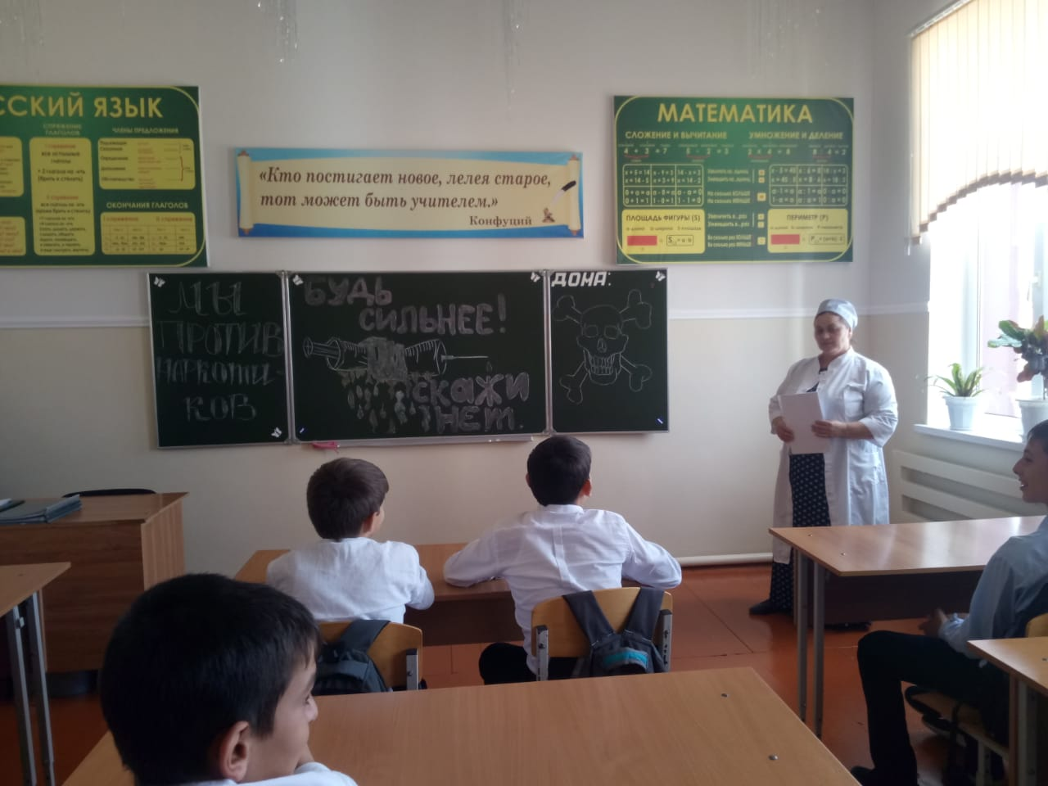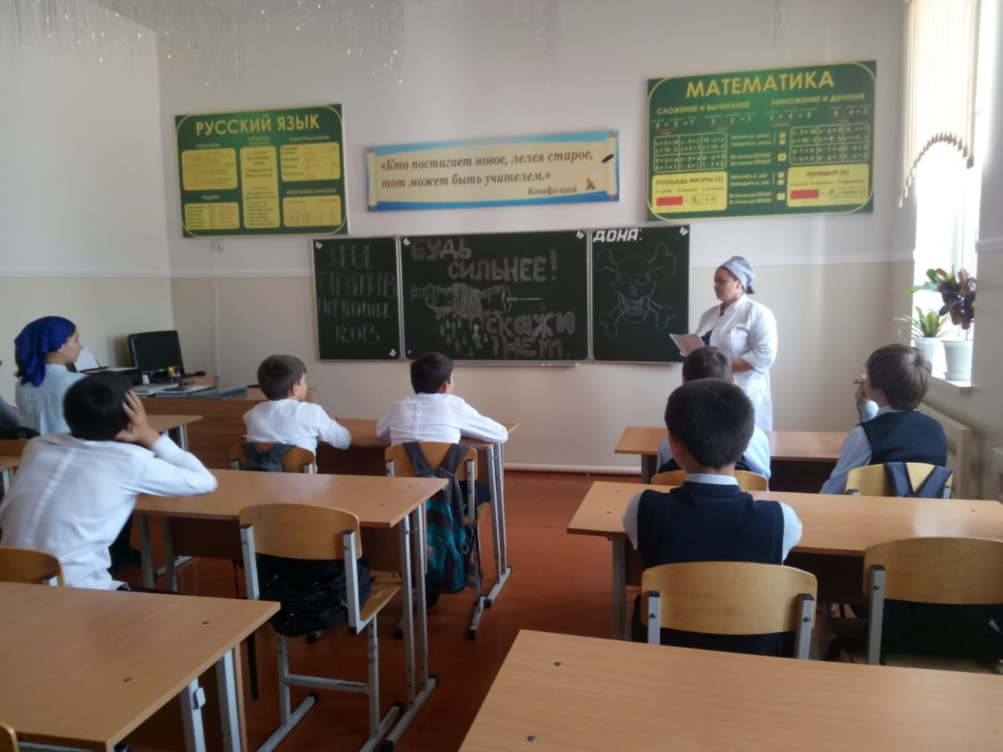

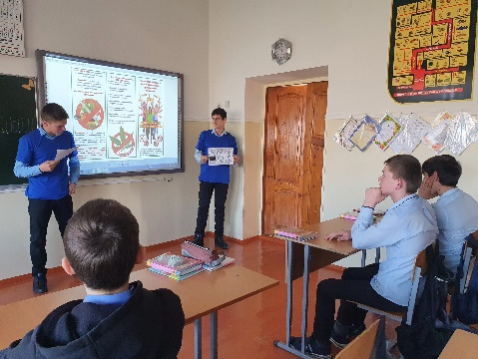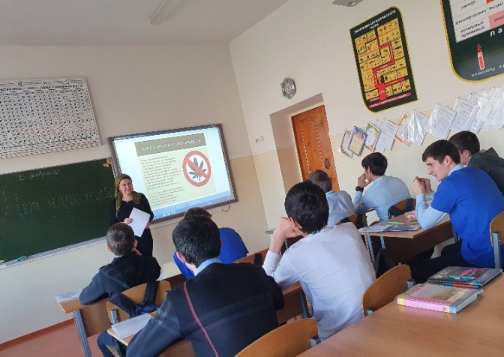

Заместитель директора по ВР А.З. Радуева